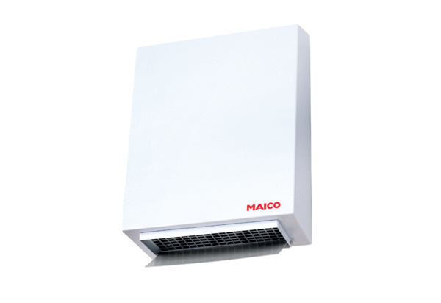Külső fali ventilátor AWV 10 SCsomagolási egység: 1 darabVálaszték: C
Termékszám: 0080.0995Gyártó: MAICO

